## Почему важно развивать мелкую моторику?

Развитие мелкой моторики способствует:

Развитию внимания, мышления, памяти, оказывает благоприятное влияние на речь ребёнка, а точнее стимулирует речевое развитие.

Кисти рук становятся долее подвижными и гибкими, что помогает успешно овладеть навыки письма.

Простые движения рук помогают убрать напряжение не только с самих рук, но и с губ, снимает

умственную усталость.

Подготовила: Есман Елена Сергеевна

**Что такое пластилинография?**

Бюджетное дошкольное образовательное учреждение Динской район «Детский сад №50»

с.Первореченское

Ссылка на мою страницу:

<http://www.dinsk50ds.ru>

**Это нетрадиционная техника лепки, которая выражается в «рисовании» пластилином более или менее выпуклых по объёму изображений на горизонтальной поверхности.**

**Пластилинография - как средство развития мелкой моторики у детей дошкольного возраста.**

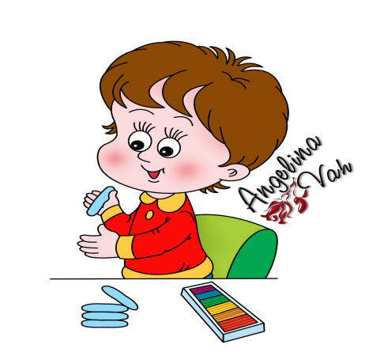

**Занятия пластилинографией очень трудоёмкий процесс, поэтому целесообразно использовать пальчиковые игры**

Улитка, улитка!(1),покажи (2) рога (3)

Дам(4) кусок пирога( 5), пышки (6), ватрушки (7), сдобной лепёшки (8)

Высуни рожки (9)



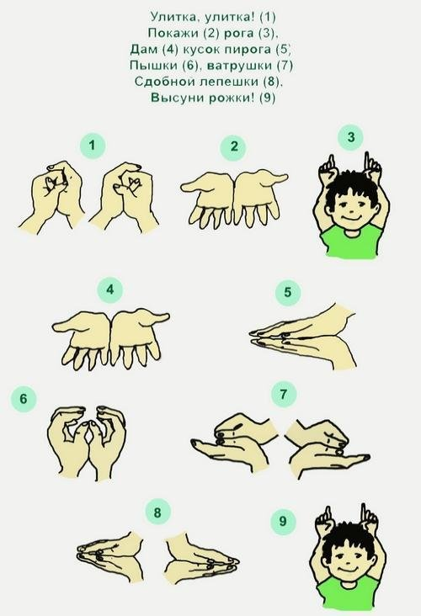

Развитие творческих способностей

развитие психических процессов

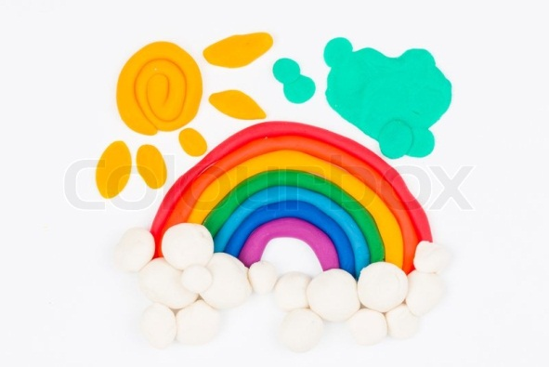

**Занятия пластилинографией способствуют развитию:**

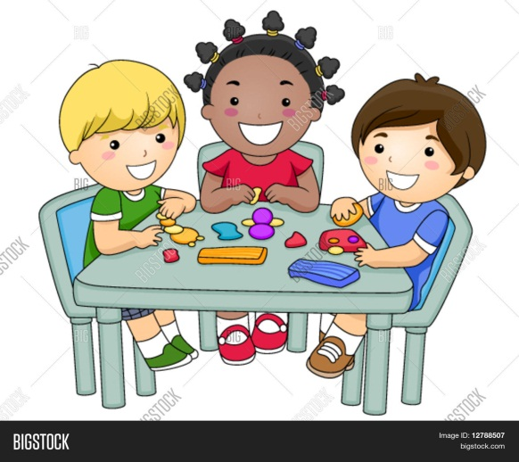 Речи, внимания, памяти, мышления, творческих способностей;

 Восприятия, развитию мелкой моторики рук, пространственой ориентации;

 Умения планировать свою

работу и доводить её до конца.

**Актуальность**

интеллектуальное и эмоциональное развитие

развитие психических процессов